LOIS DE MÉCANIQUE ORBITALE
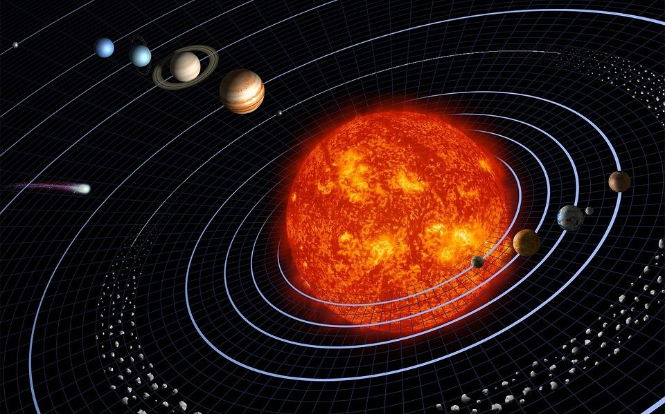

Table des matières
- Moyens utilisés 3
- Équipe : 3
- Technologies : 3
- Temps : 3
- Description technique 3
- Paramétrage : 3
- Fonctionnement du cœur : 3
- Les lois de Kepler 4
- La gravitation de Newton : 4
- Conservation du moment cinétique et la conservation de l’énergie 5
- Détails fonctionnels 6
- Tests à valider pour considérer une réussite : 6

Moyens utilisés

Équipe :
Nous sommes 4 étudiants en BTS CIEL. Afin de comprendre les principes de ces lois, nous utiliserons principalement Wikipédia et l’IA.

Technologies :
Pour développer le projet, nous utiliserons l’éditeur de code Visual Studio Code en prenant le langage de programmation C/C++.

Temps :
Ce projet s’étendra sur 10 heures.

Description technique

Paramétrage :
- Modification de la masse des planètes et du soleil

Fonctionnement du cœur :
Les lois de la mécanique orbitale ce compose de 3 piliers :
  - Les lois de Kepler (qui se compose de 3 autre lois)
  - La gravitation de Newton
  - Conservation du moment cinétique et la conservation de l’énergie

Les lois de Kepler

La première loi de Kepler parle des orbites elliptiques : Chaque planète (ou satellite) suit une ellipse dont le corps attracteur (Soleil, Terre…) occupe un foyer.

La loi des aires est la deuxième loi, elle dit que le rayon reliant le corps central à l’objet en orbite balaie des aires égales en des temps égaux. L’objet va plus vite lorsqu’il est proche du corps central, et plus lentement lorsqu’il en est loin.

La dernière loi est une relation période-distance le carré de la période orbitale $T$est proportionnel au cube du demi-grand axe $a$de l’orbite :
$$\frac{a^{3}}{T^{2}}=\text{constante}$$

La gravitation de Newton :

- La gravité est une force centrale dirigée vers le corps attracteur.

- Cette force impose une trajectoire courbe : si la vitesse est bien ajustée, l’objet « tombe » continuellement autour du corps central sans jamais le toucher.

- C’est l’idée du canon de Newton : un projectile suffisamment rapide finit en orbite.

Conservation du moment cinétique et la conservation de l’énergie

La loi des aires découle directement d’un principe fondamental :
- Le moment cinétique se conserve dans un champ de force centrale.
- Quand l’objet se rapproche du centre, il accélère pour conserver ce moment ; quand il s’éloigne, il ralentit.

- C’est ce qui explique la variation de vitesse sur une orbite elliptique.

Sur une orbite, l’énergie totale (cinétique + potentielle) reste constante
$$\frac{V^{2}}{2}-\frac{μ}{r}=-\frac{μ}{2a}$$
- $V$: vitesse
- $r$: distance au corps central
- $a$: demi-grand axe
- $μ=GM$: paramètre gravitationnel du corps central

Détails fonctionnels

Tests à valider pour considérer une réussite :
Nous voulons visualiser dans notre application un système solaire ou on peut apercevoir les planètes et leurs trajectoires dans l’espace.
Nous voulons aussi reconnaitre chaque planète et avoir une taille correspondant à leur taille réelle.
Et pour finir apercevoir les changements de trajectoires des planètes en fonction de la masse donnée (exemple : je modifie la masse de la terre donc on voit sa trajectoire changer).

